Уважаемые родители, дедушки и бабушки!

Лето – пора отпусков, детского отдыха. Родителям и летом не стоит забывать о речевых проблемах своих детей. Важно помнить, что сформированные в течение учебного года навыки (выработанные артикуляционные уклады, поставленные звуки, выученные стихи, пальчиковые игры) за летний период могут, как укрепиться и войти в привычный стереотип, так и потеряться.
Если ребенок лето проводит в непосредственной близости с родителями, владеющими приемами логопедического воздействия, то можно снизить интенсивность занятий, но не забывать о них совсем.
Если ребенок уезжает на лето, например, к бабушке, то необходимо бабушку предупредить о ваших проблемах, предоставить материал по закреплению речевых навыков (домашние логопедические тетради, копии выученных стихов, пересказов и т.д.) и убедительно, доходчиво объяснить близким, как важны для ребенка эти упражнения и игры. Закрепление звуков в речи – это тренинг: чем больше количество повторений, тем быстрее и качественнее идет введение звуков в речь ребенка. Другими словами, формируется привычка правильного произношения, вытесняя привычку произношения дефектного.
Мамы и папы, не забывайте разговаривать со своим малышом!
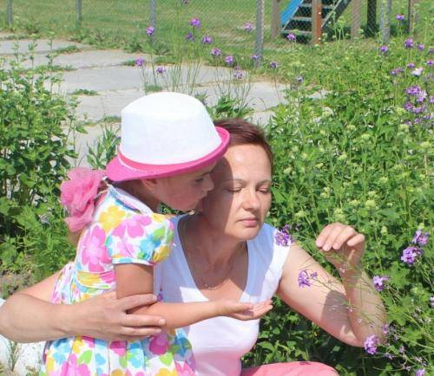
Знакомьте детей:
- с трудом взрослых: врач, шофер, повар, летчик. Расскажите о своей профессии.
- с дикими и домашними животными и их детенышами, с окружающими их деревьями, кустами, птицами. Наблюдайте и любуйтесь ими.
- с овощами и фруктами, ягодами. Учите различать их цвет, запах, определять на вкус, на ощупь, правильно называть их и знать, где они растут.
Учите детей:
- узнавать и называть различные предметы и вещи, которые нас окружают, группировать их по признакам: транспорт, верхняя одежда, посуда, комнатные растения и т.д.
- образовывать существительные с уменьшительно-ласкательными суффиксами: стул – стульчик, флаг – флажок.
В играх вместе с детьми подбирайте к существительным прилагательные - признаки (василек – красивый, великолепный, полевой).
- отвечать на простейшие вопросы, рассказывать несложные рассказы и сказки и отвечать на вопросы по содержанию прочитанного текста.
- выражать свою просьбу спокойно, глядя в глаза собеседнику.
- говорить слова приветствия и прощания.
Воспитывайте у ребенка стремление расти сильными и здоровыми: правильно называть части тела, своевременно сообщать о недугах.
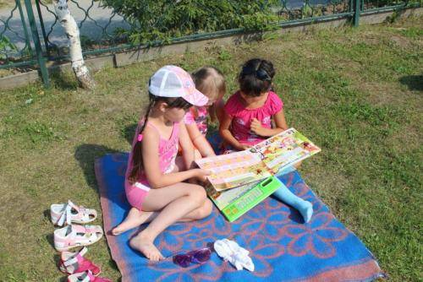Читайте, читайте, читайте! Читайте короткие стихи, сказки. Перечитывайте их много раз - не бойтесь, что это надоест ребенку. Дети гораздо лучше воспринимают текст, который они уже много раз слышали. Если это возможно, постарайтесь разыграть стихотворение - покажите его в лицах и с предметами.
В логопедической практике много случаев, когда летний период «отбрасывает» положительные результаты коррекции на несколько шагов назад. После продолжительного отпуска часто ребенок приходит с прежними речевыми проблемами. За время отдыха он потерял сформированные навыки, недостаточно закрепленные. Логопеду и ребенку приходится начинать все сначала, а хотелось бы двигаться дальше!

Желаем успехов!

